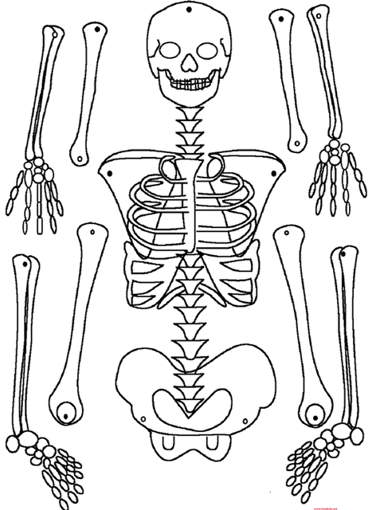
Aşağıdaki resimler yukarıda iskelet sistemini oluşturan parçaların kesilmiş halidir.
İskelet sistemini oluşturmak için hepsini yazıcıdan çıkarınız.
Sonra siyah çerçeve dışarıda kalacak şekilde, siyah çerçeve içlerini keserek çıkartınız.
Bir yapboz gibi yukarıdaki iskelet şeklini oluşturup, parça bütünlüğünü bozmadan arka tarafından bantlayınız.
Yukarıdaki resmi elde edeceksiniz. Sonra iskeletin parçalarını kesip, eklem yerlerinden birleştirerek iskeletinizi elde ediniz. Eklem yerlerini raptiye, ince tel veya ip ile birleştirebilirsiniz. Aşağıdaki her bir sayfa çıktısını fotokopi makinesinde A3 kağıdına büyüttürürseniz iki kat daha büyük bir model elde edebilirsiniz.
Fatih Akyüz

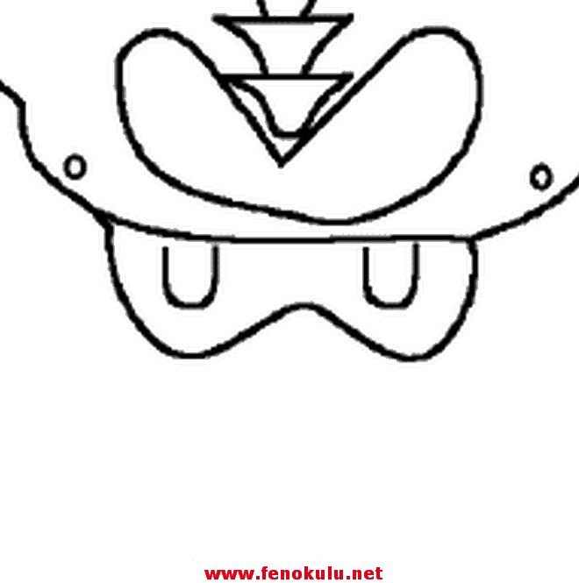

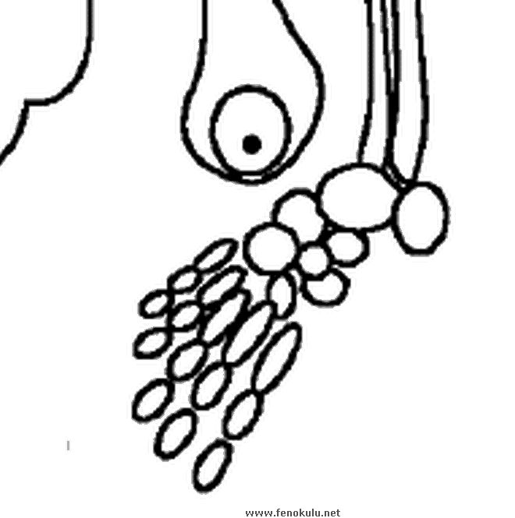

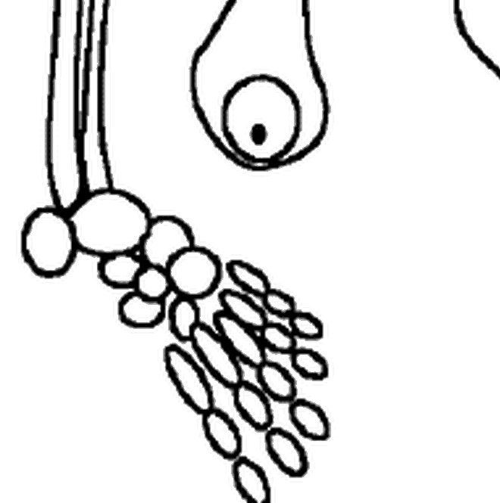

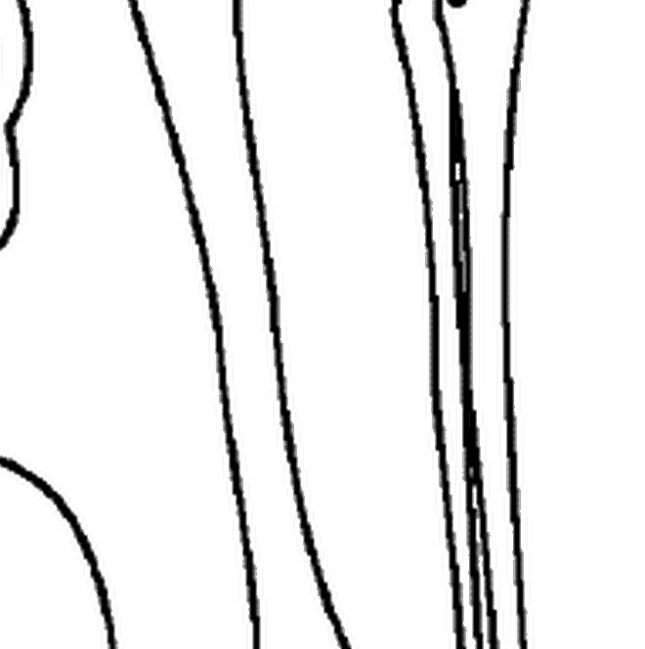

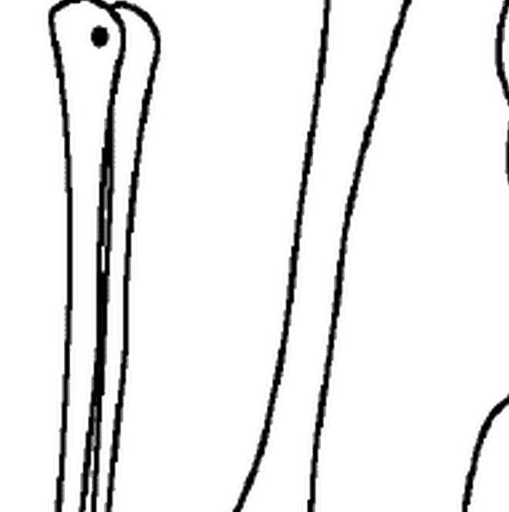

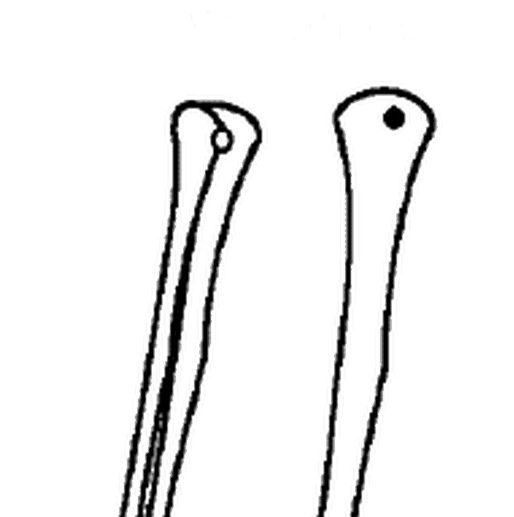

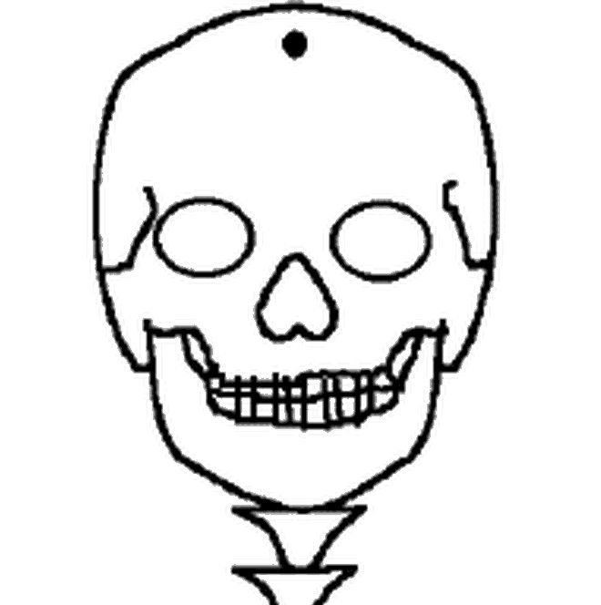

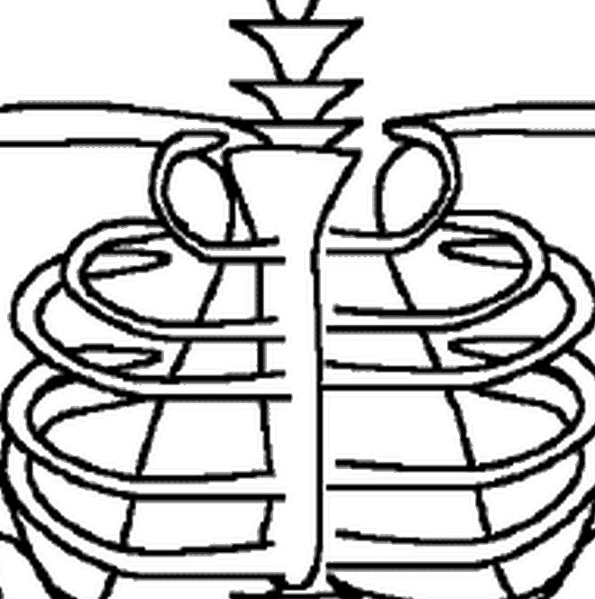

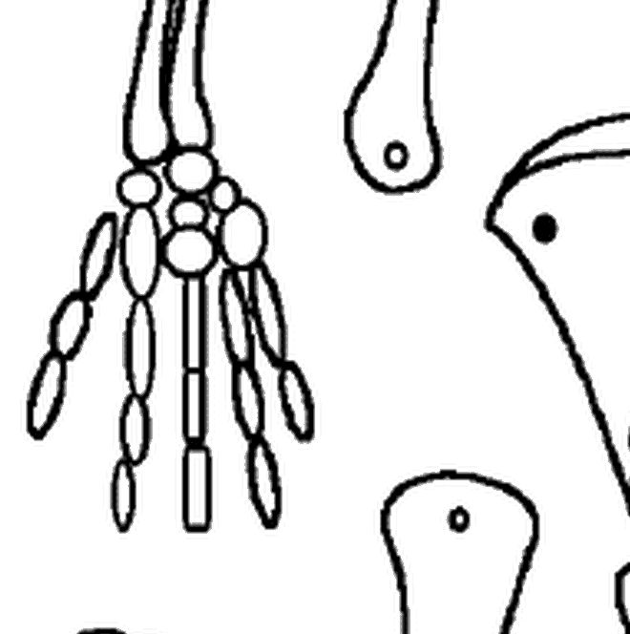

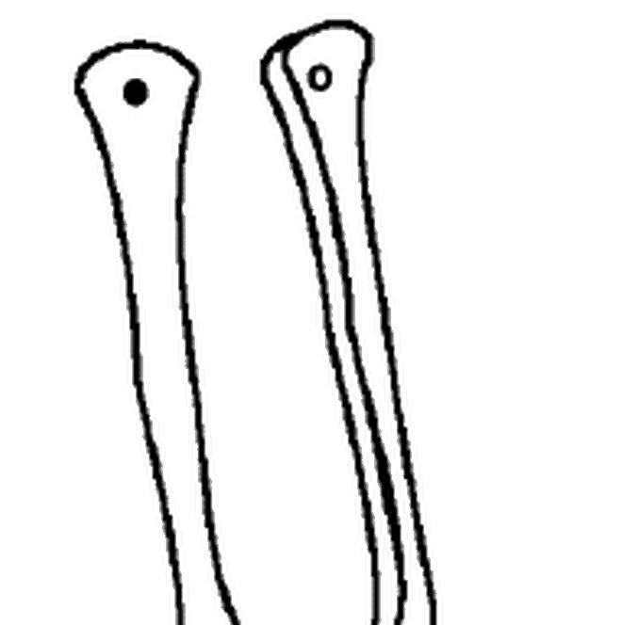

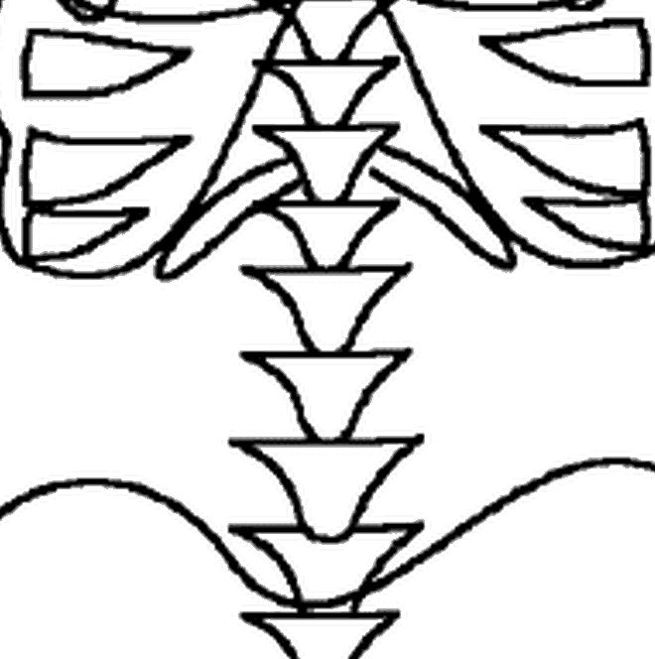

www.fenokulu.net

